ESCOLA MUNICIPAL HERÁCLITO FONTOURA SOBRAL PINTO

PROFESSORA: NEUSA DA SILVA DUARTE

ESTUDANTE: ___________________________________ TURMA:4° ANO E

ATIVIDADES COMPLEMENTARES REFERENTE:

SEMANA DE 20/07 A 31/07/2020

COMPONENTE CURRICULAR – ARTE

NA AULA DE Nº 13, VIMOS A DEFINIÇÃO DO **SOM AGUDO** QUE SÃO OS SONS ALTOS, E O **SOM GRAVE** QUE SÃO OS SONS BAIXOS.

PROPOSTA DE ATIVIDADE:

REALIZE A SEQUÊNCIA DE SONS GRAVE E AGUDO. 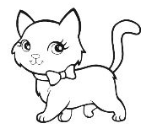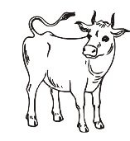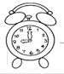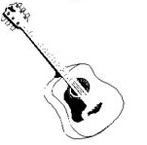PINTE DE ACORDO COM O NÚMERO, UM CÍRCULO ACIMA DA LINHA QUANDO O OBJETO OU ANIMAL PRODUZ **SOM AGUDO,** E O CÍRCULO ABAIXO DA LINHA QUANDO PRODUZIR O **SOM GRAVE.**

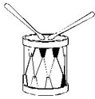

** 1 2 3 4 5**



**6 7 8 9 10**

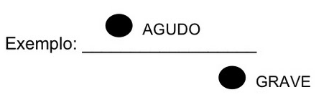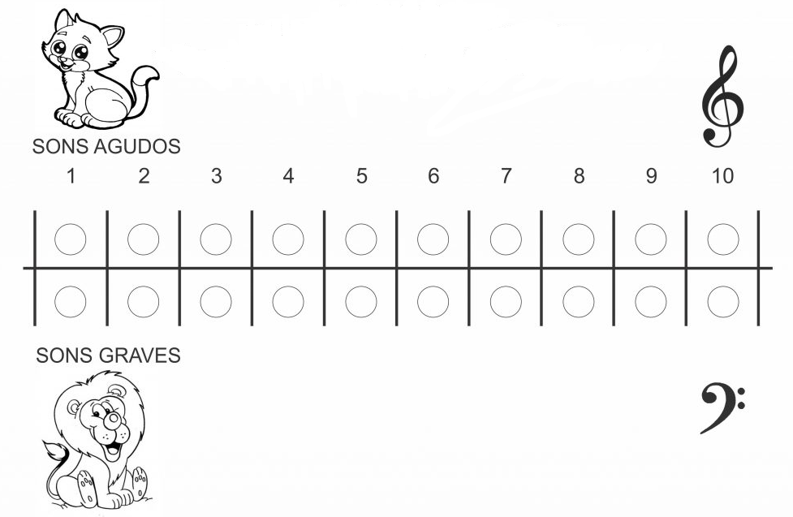

SE QUISER, PODE PINTAR OS DESENHOS BEM BONITO!